Lesetagebuch
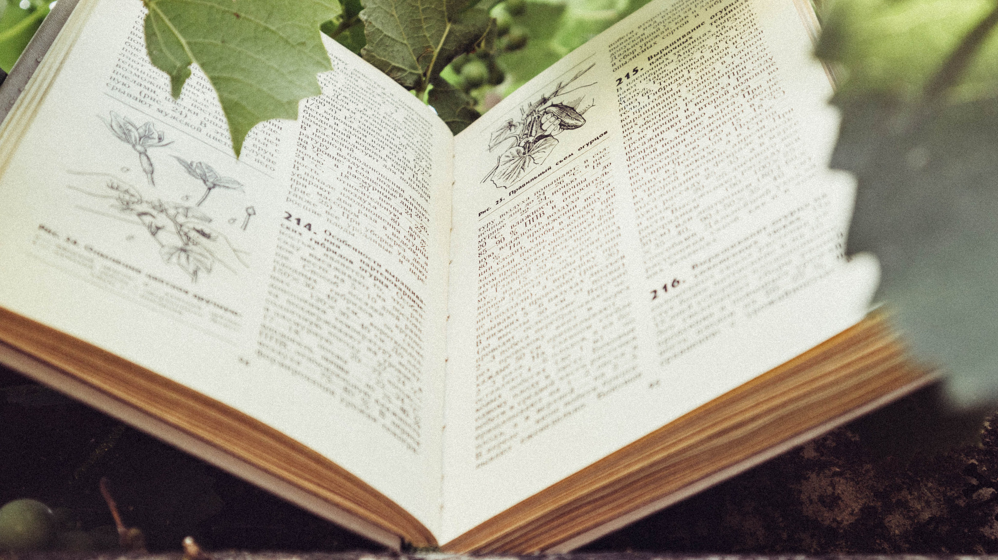
Name: __________________________

Leseliste
Ich habe diese Bücher gelesen.

Datum | Buchtitel

Charaktere des Buches
Male vier Charaktere des Buches. Schreibe ihre Namen unter die Bilder.

Ein neues Buch
Beantworte diese Fragen zu deinem Buch.

Wie ist der Titel des Buches?
Wer ist der Autor?
Was ist auf dem Cover zu sehen?
Was vermutest du über den Inhalt?

Ein Schauplatz
Male in die mittlere Box ein Bild von einem Schauplatz des Buches. Beschrifte das Bild auf den Pfeilen.

Das wichtigste Ereignis
Male ein Bild vom wichtigsten Ereignis des Buches. Beschreibe dann kurz, was passiert.

Was passiert?
Suche nach Verben in dem Buch. Sie zeigen an, was passiert.

Wer, wo,
wann und was?
Erzähle die Geschichte nach.

Was passierte in der Geschichte?
Wann fand die Geschichte statt?
Wo fand die Geschichte statt?
Wer war in dieser Geschichte?

Was würde ich tun?
Stelle dir vor, du wärest der Hauptcharakter des Buches. Was würdest du tun, wenn du in seiner Situation wärest?
Wenn ich …………wäre, würde ich …….

Hier sind zwei Beispiele und Tutorials
Komplexeres Beispiel
Einfacheres Beispiel
Youtube Channel von cospaces
(englisch)

Erklärvideo auf deutsch

